|  |  |  |
| --- | --- | --- |
| Hidro  smart |  | Manual de  Usuario  Escuela Superior Politécnica del Litoral |
|
|  |  | Sistema de riego automatizado de huertos  Materia:  Programación de Sistemas Telemáticos  Profesora:  Msig. Adriana E. Collaguazo Jaramillo  Grupo: 3  Integrantes:   * María del Cisne Feijoo * Jeremy Carlos León * Pierina Paulette Pereira * Yovana Paola Zambrano |

Esta aplicación permite un seguimiento al consumo de agua de un sistema de riego automatizado además de darnos la posibilidad de ver si el sistema esta en funcionamiento o no, las opciones del sistema son: ultima hora de encendido de la bomba y consumo en el día, permite visualizar gráficos estadísticos del consumo de agua por mes y día, además se puede ver el ahorro en el gasto de agua.

Hidro

smart

Requerimiento de la instalación

Los requerimientos mínimos para que la aplicación Hidrosmart funcione correctamente son los siguientes:

* Sistema operativo Android (4.1 o mayor)
* Conectividad (3G o wifi)



Si selecciona crear cuenta se abrirá una nueva ventana donde puede registrar sus datos y así obtener una cuenta en hidrosmart.

Si selecciona iniciar sesión se abrirá la pagina principal de la aplicación

Escriba aquí su la contraseña que puso en la creación de la cuenta

Escriba aquí su correo electrónico que puso en la creación de cuenta

Iniciar sesión

Hidro

smart

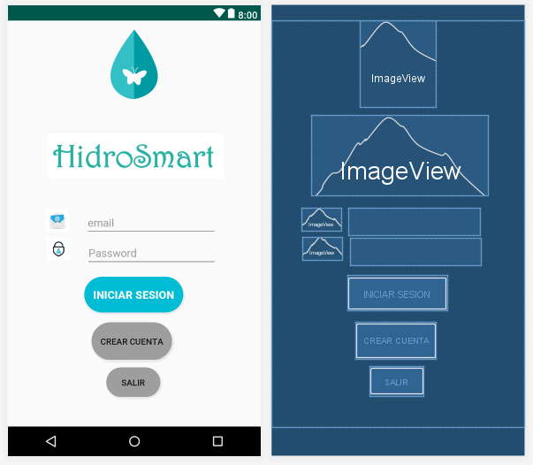

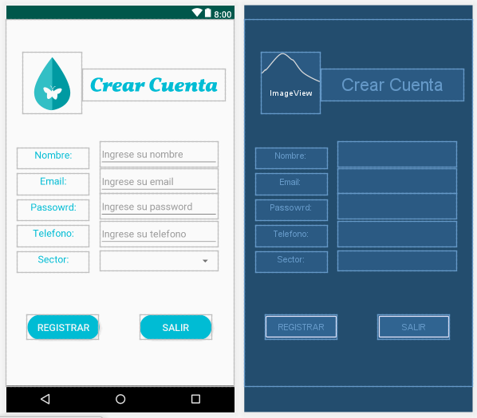

Crear cuenta

Hidro

smart

Llene los espacios con su nombre, e-mail, contraseña, teléfono y sector (lugar donde tiene instalado el sistema de riego)

Una vez que entre toda la información haga click en registrar



Página principal

Hidro

smart

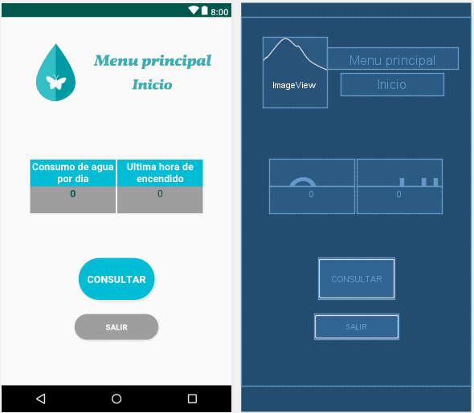

Al tocar este botón podrá cerrar sesión

Si toca el botón consultar aparecerá una nueva ventana para poder consultar el consumo de agua de su sistema

Aquí puede visualizar del lado izquierdo el consumo de agua que ha tenido su bomba ese día

Consultas

Hidro

smart



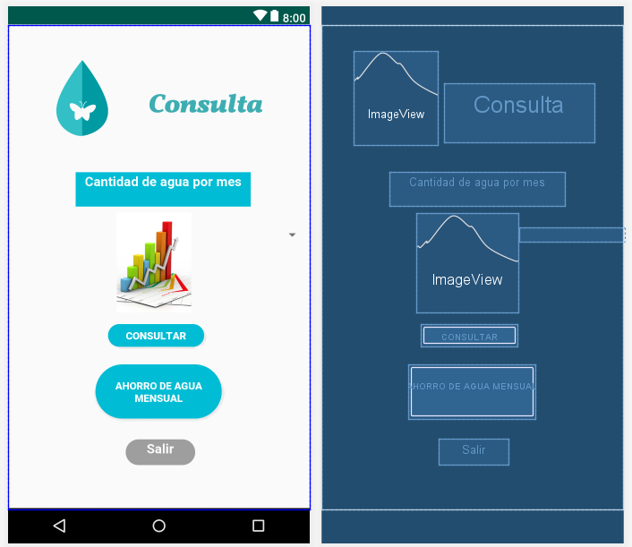

Seleccionando salir regresa al menú principal

Al seleccionar este botón podrá visualizar el ahorro de agua mensual en un histograma.

Al hacer clic en consultar se abrirá los histogramas del consumo de agua por mes.

Al hacer clic aquí se desplegará los meses del año para, escoja el mes que desea ver tocando el mismo.

Hidro

smart

Consulta por mes

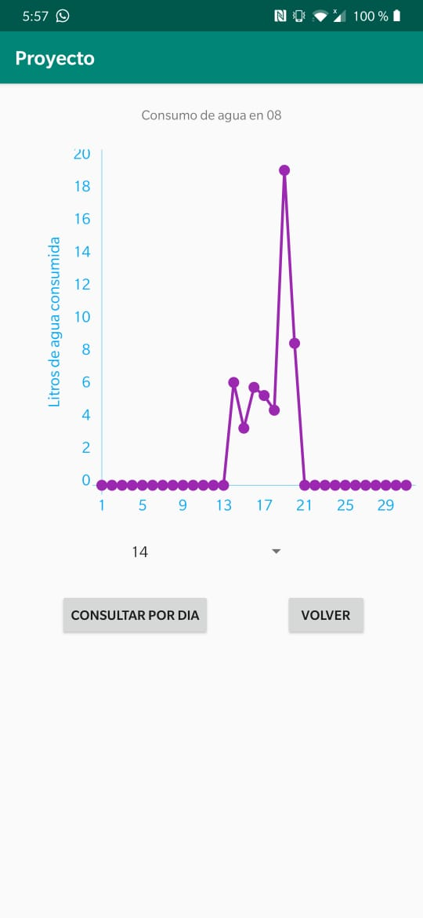

Al hacer clic aquí se abrirá una nueva pestaña donde se visualiza una grafica del agua consumida en los días del mes seleccionado anteriormente.

En esta sección nos presenta la gráfica de consulta por mes donde vemos litros de agua consumida por meses del año.

Hidro

smart

Consulta por día

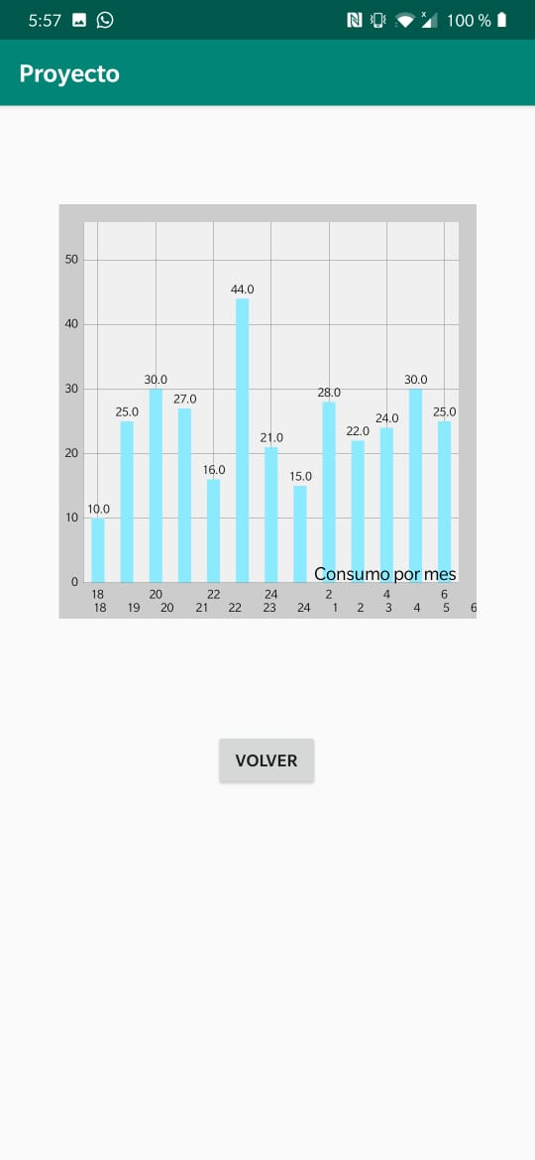

Al hacer clic en volver puede regresar a la página anterior

En esta sección nos presenta la gráfica de consulta por día donde vemos litros de agua consumida en el día del mes indicado en la ventana anterior.

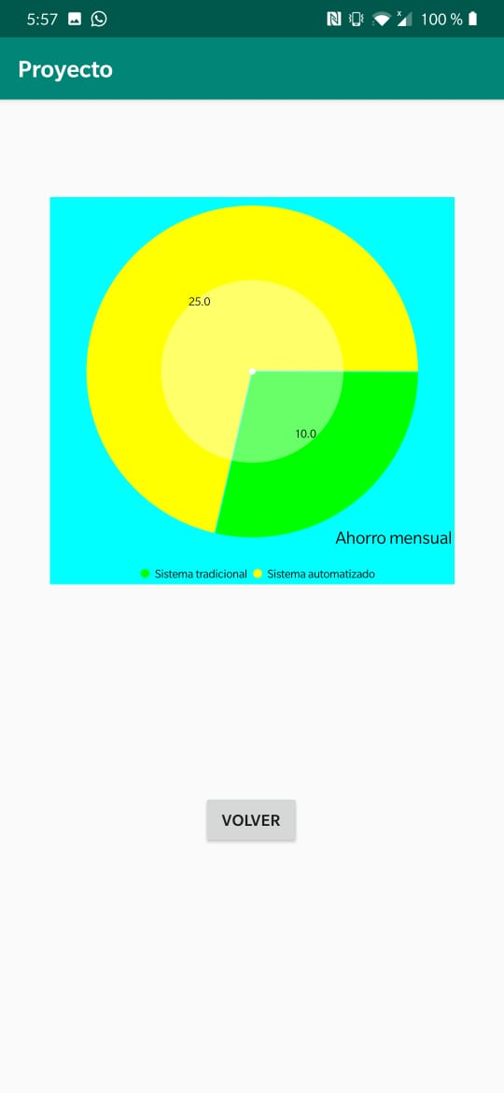

Al hacer clic en volver puede regresar a la página anterior

En esta sección nos presenta la gráfica de consulta del ahorro mensual que proporciona el uso del sistema de riego automático.

Hidro

smart

Ahorro de agua